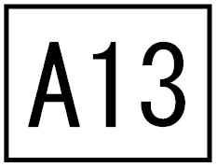

关于接收预备党员票决情况的报告

××学院党总支：

我支部于××××年××月××日召开党员大会，讨论接收×××同志加入中国共产党事宜。

我支部共有党员××名，其中有表决权的党员××名。出席本次会议的党员××名，其中有表决权的党员××名，超过应到会有表决权党员的半数；因病因事请假的党员××名，其中××名有表决权的党员于会前提交了书面表决意见。

经无记名投票表决，结果如下：同意接收×××同志为中共预备党员的××票，不同意的××票，弃权的××票。按照有关规定，表决有效，同意接收×××同志为预备党员。

特此报告。

上政第××学生党支部

党支部书记签名：

××××年××月××日